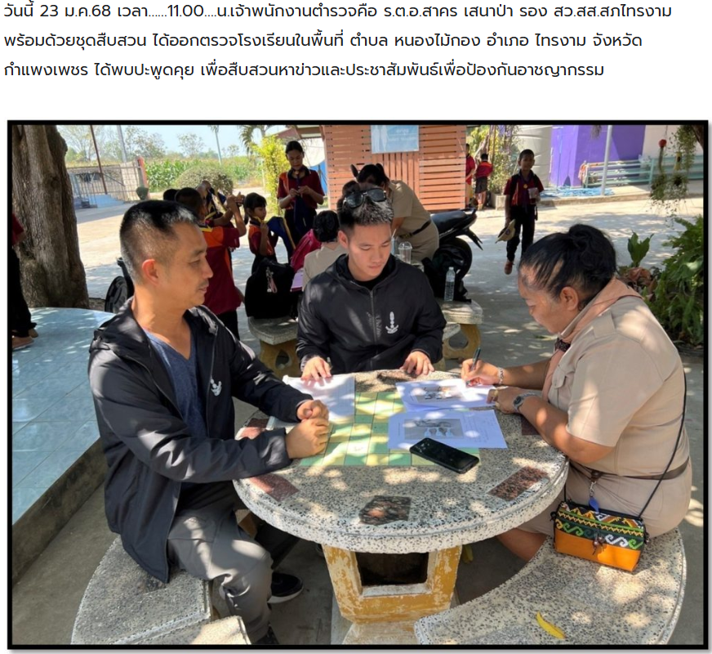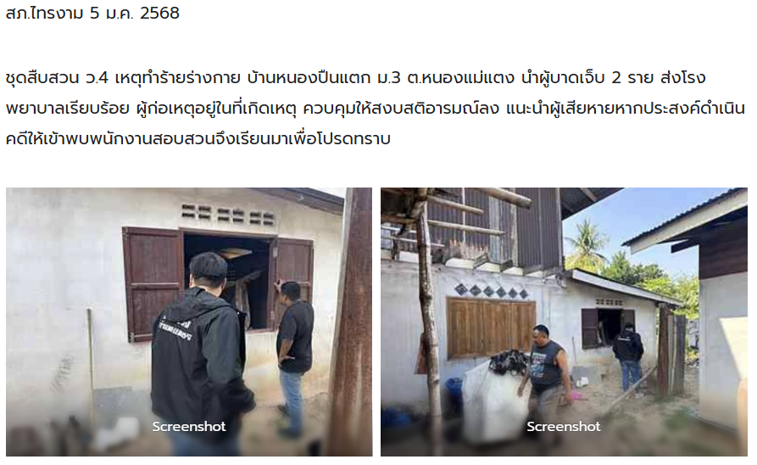 เรียน ผู้บังคับบัญชา
📌วันนี้ ( 7 ม.ค. 68 )
เจ้าหน้าที่ตำรวสภ.ไทรงาม
📌ได้จับกุมผู้ต้องหา จำนวน 1 ราย
📄 ตามหมายจับของศาลจังหวัดกำแพงเพชร ที่ จ.471/2567 ลงวันที่ 27 ธันวาคม 2567
📌ข้อกล่าวหา
“ตัวการในข้อหาผลิตนำเข้าส่งออกจำหน่ายหรือมีไว้ในครอบครองซึ่งยาเสพติดให้โทษในประเภท 1 เว้นแต่เป็นกรณีที่ได้รับอนุญาต”
📌สถานที่จับกุม
สภ.ไทรงาม ต.ไทรงาม อ.ไทรงาม จว.กำแพงเพชร
จึงได้นำตัวส่งพนักงานสอบสวน สภ.ไทรงาม เพื่อดำเนินคดีตามกฎหมายต่อไป
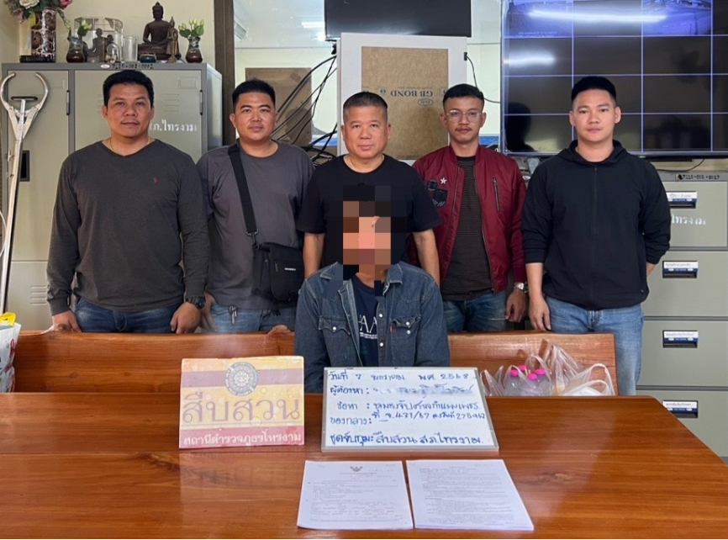

📌วันนี้ ( 16 ม.ค. 68 )
เจ้าหน้าที่ตำรวจ สภ.ไทรงาม
📌ได้จับกุมผู้ต้องหา จำนวน 1 ราย
📄 ตามหมายจับของศาลจังหวัดกำแพงเพชร ที่ 470/2567 ลงวันที่ 27 ธันวาคม 2567
📌ข้อกล่าวหา
“ยักยอก”
📌สถานที่จับกุม
บริเวณริมถนนหน้าธนาคาร ธกส.สาขา คลองแม่ลาย ต.คลองแม่ลาย อ.เมือง จ.กำแพงเพชร
จึงได้นำตัวส่งพนักงานสอบสวน สภ.ไทรงาม เพื่อดำเนินคดีตามกฎห
